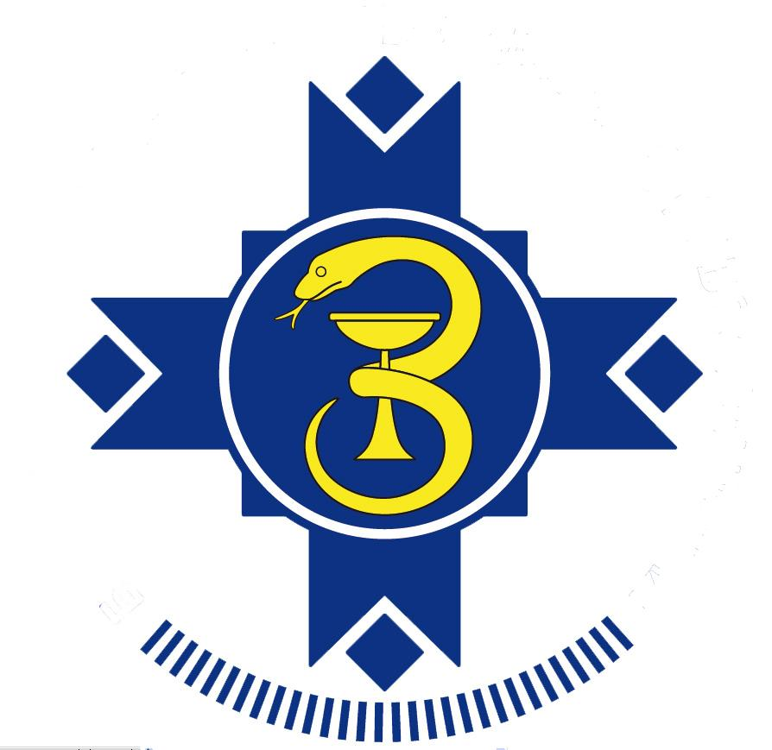  Беларускi прафесiйны саюз  работнiкаỷ аховы здароỷя  ВІЦЕБСКАЯ  АБЛАСНАЯ АРГАНІЗАЦЫЯ  ПЯРВІЧНАЯ ПРАФСАЮЗНАЯ  АРГАНIЗАЦЫЯ СУПРАЦОЎНIКАЎ УСТАНОВЫ АДУКАЦЫІ  «ВІЦЕБСКІ ДЗЯРЖАЎНЫ  ОРДЭНА ДРУЖБЫ НАРОДАЎ  МЕДЫЦЫНСКІ УНІВЕРСІТЭТ»  ПРАФСАЮЗНЫ КАМІТЭТ  ПАСТАНОВА |  |  | Белорусский профессиональный союз  работников здравоохранения  ВИТЕБСКАЯ  ОБЛАСТНАЯ ОРГАНИЗАЦИЯ  ПЕРВИЧНАЯ ПРОФСОЮЗНАЯ ОРГАНИЗАЦИЯ СОТРУДНИКОВ УЧРЕЖДЕНИЯ ОБРАЗОВАНИЯ «ВИТЕБСКИЙ ГОСУДАРСТВЕННЫЙ ОРДЕНА ДРУЖБЫ НАРОДОВ МЕДИЦИНСКИЙ УНИВЕРСИТЕТ»  ПРОФСОЮЗНЫЙ КОМИТЕТ  ПОСТАНОВЛЕНИЕ
 | 13.03.2025 №
 | г. Віцебск |  |  | г. Витебск

Об организации конкурса
«80 лет Победы!»

Профсоюзный комитет первичной профсоюзной организации сотрудников учреждения образования «Витебский государственный ордена Дружбы народов медицинский университет» Белорусского профессионального союза работников здравоохранения
ПОСТАНОВЛЯЕТ:
1. Провести творческий детский конкурс «80 лет Победы!» в период с 13 марта по 18 апреля 2025 года.
2. Утвердить положение о конкурсе (Приложение 1).
3. Утвердить состав оргкомитета по подготовке и проведению конкурса (Приложение 2).
4. Утвердить смету расходов на проведение конкурса (Приложение 3).
5. Оплатить расходы согласно утвержденной сметы.

Председатель профкома А.М. Мясоедов
Приложение1

УТВЕРЖДЕНО
на заседании профсоюзного
комитета протокол № __
от « » марта 2025г.

ПОЛОЖЕНИЕ
о проведении конкурса детского рисунка «80 лет Победы!»

1. Общие положения
Настоящее положение определяет порядок подготовки, проведения и подведения итогов конкурса детского рисунка «80 лет Победы!» (далее – Конкурс). Конкурс проводится среди детей работников ВГМУ - членов профсоюза.

2. Цели и задачи
Конкурс проводится с целью воспитания и развития у детей уважения и любви к своей Родине, раскрытия творческих способностей детей.
Задачи конкурса:
развитие у детей и работников ВГМУ – членов профсоюза любови и гордости к своей стране;
создание условий для раскрытия творческих способностей детей работников ВГМУ.

3. Организация и руководство
Организатором Конкурса является профком сотрудников ВГМУ. Для подготовки и проведения Конкурса на базе ВГМУ, создается оргкомитет.
Состав оргкомитета:
Мясоедов Александр Михайлович
Петрович Светлана Анатольевна
Севостополева Виктория Сергеевна
Васильчук Инна Александровна
Синицына Екатерина Леонидовна
Сушко Ольга Александровна
Гаврилец Алеся Викторовна
Оргкомитет решает организационные вопросы Конкурса, готовит проект сметы расходов.

4. Участники.
К участию в конкурсе допускаются дети работников УО «ВГМУ» (члены профсоюза) в возрасте от 3 до 15 лет. Участники конкурса делятся на три возрастные группы: 3-6 лет; 7-11 лет; 12-15 лет.

5. Время и порядок проведения.
Конкурс проводится в период с 13.03.2025 по 18.04.2025 года.
Общее количество рисунков не более одной от одного участника.

6. Требования к конкурсным материалам.

РИСУНОК ДОЛЖЕН СООТВЕТСТВОВАТЬ ТЕМАТИКЕ КОНКУРСА «80 лет Победы!»

К участию в конкурсе допускаются работы детей работников ВГМУ (членов профсоюза), выполненные на бумажном листе формата не менее А4 в любой технике, с использованием любых средств для рисования (карандаши, гуашь, фломастеры, тушь, акварель, мелки, пастель, цветные ручки и т.п.).
При оценке работ жюри оценивает полноту раскрытия темы, творческий подход, соответствие выбранной теме, оригинальность рисунка и художественный уровень исполнения.
В правом нижнем углу или с обратной стороны рисунка должны быть указаны в виде прилагаемой формы фамилия и имя автора, его возраст, возрастная группа, номинация, Ф.И.О. и место работы одного из родителей:
Фамилия имя, возраст ребенка
Возрастная группа
Тема: Любимые родители!
Ф.И.О., место работы, мобильный телефон с кодом оператора, одного из родителей,

Направляя работу на Конкурс, участник (его родители, законные представители) дает согласие на то, что организатор вправе размещать фотографии рисунков на интернет-сайте профкома сотрудников, областного и республиканского комитетов профсоюза работников здравоохранения; публиковать фотографии рисунков в электронных и печатных версиях СМИ; использовать фотографии рисунков для подготовки отчетов в рамках деятельности отраслевого профсоюза.

7. Подведение итогов.
Результаты Конкурса подводит оргкомитет. Его решением определяются победители.
Победители и участники награждаются памятными призами. Для всех участников Конкурса будет организовано культурно-развлекательное мероприятие.
При оценке работ учитываются оригинальность рисунка и художественный уровень исполнения. Итоги Конкурса освещаются на сайте профсоюзного комитета сотрудников ВГМУ
Приоложение2

УТВЕРЖДЕНО
на заседании профсоюзного
комитета протокол № __
от « » сентябрь 2024г.

СОСТАВ
организационного комитета по подготовке и проведению
конкурса детского рисунка «Я рисую Беларусь»

Мясоедов Александр Михайлович – председатель профсоюзного комитета сотрудников ВГМУ;

Петрович Светлана Анатольевна – председатель культурно-массовой комиссии.
Севостополева Виктория Сергеевна – председатель комиссии по информационной работе.
Васильчук Инна Александровна – председатель комиссии по организационной работе.
Сушко Ольга Александровна –комиссия по организационной работе.
Синицына Екатерина Леонидовна – председатель комиссии по работе среди женщин, охране семьи, материнства и детства.
Гаврилец Алеся Викторовна – комиссия по работе среди женщин, охране семьи, материнства и детства.

